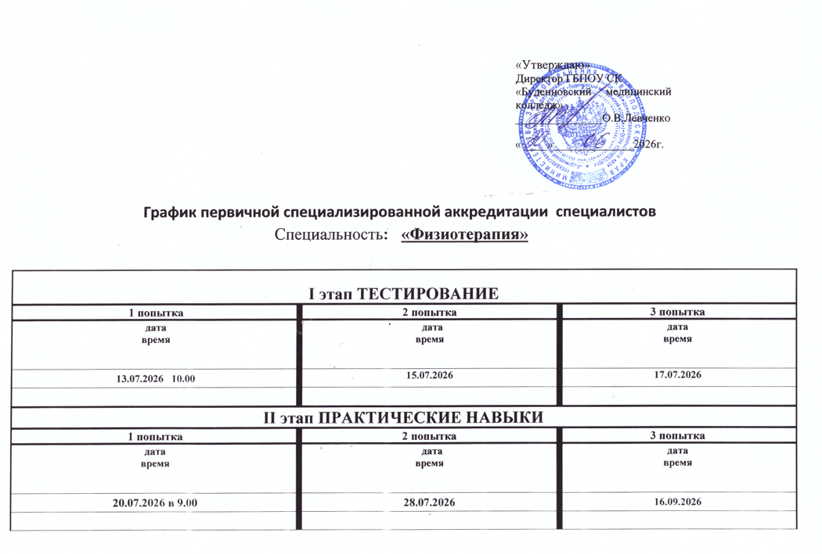

График первичной специализированной аккредитации специалистов
Специальность: «Физиотерапия»

I этап ТЕСТИРОВАНИЕ
1 попытка | 2 попытка | 3 попытка
дата  время | дата  время | дата  время
13.07.2026 10.00 | 15.07.2026 | 17.07.2026
- Макарян Оксана Сергеевна
- Коновалова Елена Тимофеевна
- Иванова Наталья Вадимовна
- Брозголь Виктория Игоревна
II этап ПРАКТИЧЕСКИЕ НАВЫКИ
1 попытка | 2 попытка | 3 попытка
дата  время | дата  время | дата  время
20.07.2026 в 9.00 | 28.07.2026 | 16.09.2026
- Макарян Оксана Сергеевна
- Коновалова Елена Тимофеевна
- Иванова Наталья Вадимовна
- Брозголь Виктория Игоревна

